Капама

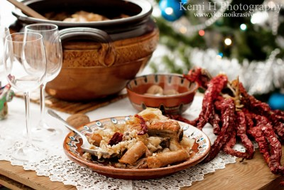
Продукти:
Около 1 - 1,5 кг месо /телешко, свинско, пилешко, наденици, суджук/
1 кисела зелка
1 ч ч ориз
2 глави лук
200 гр кайма
2-3 сушени пиперки
1 с л червен пипер
1/2 с л копърово семе
кимион
растителна мазнина
200 мл зелев сок
1 ч червено вино

Приготвяне:
Зелето нарежете, добавете нарязана глава лук, нарязаните сушени пиперки, овкусете с подправки и червен пипер, и разделете на две.
Месото нарежете на порции, запържете в растителна мазнина и извадете в чиния.
Почистения ориз запържете с каймата и 1 глава лук.
Посолете, подправете и снемете от огъня.
На дъното на гювеч сложете половината от зелето.
Върху него разпределете ориза.
Отгоре подредете месото.
Покрийте месото с останалата част от зелето.
Залейте със зелевия сок, виното и растителна мазнина.
Сложете малко сланина по желание.
Покрийте с няколко цели зелеви листа.
Сложете лист фолио и капака или замажете с тесто.
Печете в началото на 220* С, докато заври, след което намалете на 150-160* и печете 4-5 ч.
Накрая отворете капака и запечете.
Сервирайте с чаша червено вино и топъл хляб.
Весели празници!

